УДК

Д.В. Рыжов, магистрант
Е.Г. Бурмистров, проф.,д.т.н, кафедра ПиТПС
ФГБОУ ВО «Волжский государственный университет водного транспорта»
603950, г. Нижний Новгород, ул. Нестерова, 5

РАЗРАБОТКА МЕТОДА СРАЩИВАНИЯ КОРАБЕЛЬНЫХ СУПЕР БЛОКОВ НА ПЛАВУ

Ключевые слова: суперблоки, формирование корпуса на плаву, метод

Рассматриваются характерные особенности стыковки на плаву корабельных супер блоков корпусов судов после раздельного спуска их на воду. Разрабатывается новый метод стыковки суперблоков на плаву.
Формированиекорпусов судов наплаву является сложной инженерной и научно-технической задачей, требующей высокой квалификации судостроителя. Предварительно изготовленные сборочные единицы имеют значительную массу и габаритам, сложную геометриюи малую жесткость. В практике судостроения данная задача решается для каждого случая, а варианты её решения отличаются большим разнообразием.
Основноеразличие сращивания блоков наплаву по сравнению с аналогичной операцией на стапеле - необходимость точного предварительного наведения блоков в условиях отсутствия жесткого основания и достаточно высоких требований к точности предварительных сборочных работ. Поэтому, весьма важным является обеспечение требуемой посадки блока наплаву по крену и дифференту и его весовой нагрузки. Исходя из изложенного, стыковка блоков на плаву должна производиться в спокойную, тихую погоду при отсутствии волнения акватории. Это накладывает ограничение и создает жесткие сроки выполнения сборочных работ ввиду плохо прогнозируемого измененияпогодных условий в местах проведения стыковочных работ [1], [4].
Выше обозначенные особенности и ограничения создают необходимость применения при сборкесуперблоков наплаву специально разработанных центрирующих устройств, в отличие от сборки корпуса из блоков на стапеле, когда достаточно одного ЦУ в ДП или специальных направляющих (полозьев). Принцип действия центрирующего устройства(ЦУ) показан на приведенных на рис.1 фрагментах анимационного ролика компьютерной модели процесса сращивания блоков на плаву[2].
Разработанная авторами данной статьи технология сращивания корабельных суперблоков на плаву с применением центрирующих устройств включает следующую основную последовательность работ:
а) установка базового блока в акватории с использованием штатных и технологических швартовных устройств;
б) подготовка базового блока к стыковке (удифферентовка и кренование, пробивка контрольных и базовых линий, проверка плоскостей визирования и центрующих устройстви, приварка, вывешивание кранцев со стороны монтажных торцов и др.).
Конструктивные особенности стыкуемых блоков, как правило, позволяют производить кренование путем приема жидкого балласта в штатные балластные цистерны, но удифферентовка в ряде случаев может производиться только путем приема твердого балласта, такого как щебень или песок на палубу блока с перемещением его в горизонтальной плоскости бульдозером. Отклонения положения базового модуля по крену и дифференту от горизонтальной плоскости не должны превышать 0,5 град. Все отклонения должны фиксироваться контрольными замерами [3].
Перед проведением сборочных операций необходимо разработать схему установки центрующих устройств и прочей сборочной оснастки. Сами ЦУ устанавливаются на прихватки ручной сваркой.

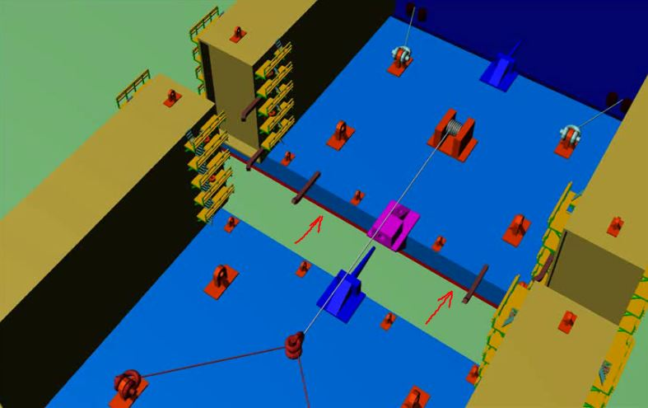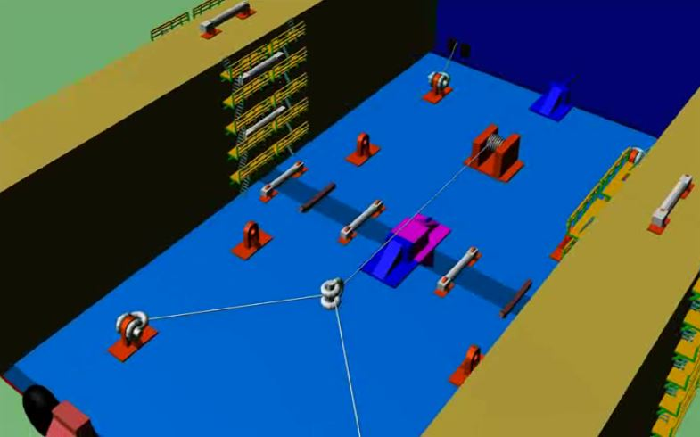

Рис.1. Фрагменты анимационного ролика компьютерной модели процесса сращивания блоков на плаву

в) выполнение выше указанных работ на стыкуемом соседнем блоке. Кренование и удифферентовка смежного модуля должны выполняться с точностью не менее 2 град;
г) установка с помощью буксиров-толкачей смежного блока относительно базового на расстоянии (20…25) м;
д) закрепление конца буксирного троса от лебедки (или шпиля) на центрующем стержне центрующего устройства ЦУ №1 стыкуемого блока с заведением троса через центрующее отверстие ЦУ №1 базового блока;
е) буксировка стыкуемого блока с помощью лебедки (шпиля) до расстояния между модулями (0,5...1,0) мм;
ё) заведение в технологические обуха на палубе, платформах, бортах и продольных переборках блоков талрепов;
ж) окончательное кренование и удифферентовка смежного блока относительно базового. За базовую плоскость при этом должна приниматься плоскость палубы и платформ базового блока. Допускаемые отклонения по излому (из-за допусков на дифферент) составляют не более 0,5 град.; по смещению в вертикальной плоскости (относительно палубы базового блока) – не более 5 мм;
з) пробивка осевой линии в ДП оптическим или лазерным визиром;
и) контрольная проверка взаимного расположения стыкуемых блоков по положению центров ЦУ №1 относительно плоскости палубы;
й) выбирание кранцев по всему стыкуемому контуру;
к) доводочное перемещение (синхронно по правому и левому бортам) с помощью лебедки и талрепов смежного (стыкуемого) блока с базовым до начала входа центрирующего стержня ЦУ №1, в центрующее конусное отверстие (контактные поверхности всех центрующих устройств, предварительно должны быть обильно смазаны литолом);
л) контрольная проверка взаимного положения блоков по центрам центрующих устройств. При необходимости, доводочное взаимного кренования и удифферентовка блоков;
м) доводочное перемещение (синхронно по правому и левому бортам) с помощью лебедки и талрепов стыкуемого блока с базовым до начала входа центрирующих стержней ЦУ №2 и №3 (устанавливаются на главной палубе по правому и левому борту) в ответные центрующие отверстия. Центрующий стержень ЦУ №1 при этом должен полностью и плотно войти в центрующее отверстие;
н) контрольная проверка взаимного положения блоков по центрам центрующих устройств. При необходимости, доводочное взаимное кренование и удифферентовка блоков;
о) доводочное перемещение (синхронно по правому и левому бортам) с помощью лебедки и талрепов стыкуемого блока с базовым. Центрующие стержни ЦУ №2 и №3 при этом должны полностью и плотно войти в соответствующие центрующие отверстия;
п) контрольная проверка взаимного положения блоков по центрам центрующих устройств;
р) доводочное перемещение (синхронно по правому и левому бортам) с помощью лебедки и талрепов стыкуемого блока с базовым до взаимного касания монтажных кромок блоков (рис.2);
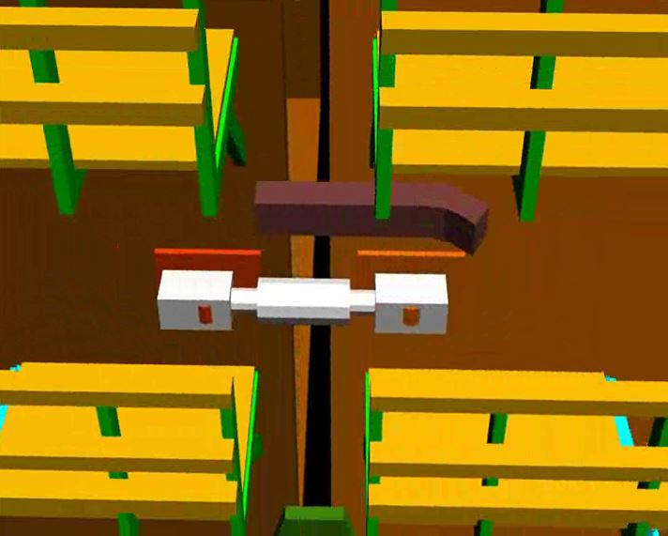
Рис.2. «Стяжка» блоков талрепами

с) контрольная проверка зазоров между монтажными кромками блоков по всему монтажному контуру. Зазоры не должны превышать 2 мм;
т) в случае, если величины выявленных зазоров превышают допускаемые – причерчивание монтажной кромки с припуском, отведение с помощью талрепов стыкуемого блока на расстояние, удобно для подрезки и разделки кромок под сварку, но не более 300 мм, подрезка и разделка кромок, повторное стыкование блоков в последовательности, описано в п.п н) – с). При необходимости, указанные операции повторить до получения требуемых зазоров;
у) дифферентование смежного блока путем приема балласта до получения в районах монтажных стыков по бортам клиновидного зазора между блоками с величиной в верхней части не более 10 мм;
ф) установка распорных клиньев в зазор между блоками по линии палубы и технологических «закусов» в клиновидных зазор между бортами стыкуемых блоков;
х) установка и приварка в районе монтажных соединений с внутренней стороны блоков сборочных гребенок;
ц) окончательная проверка взаимного расположения блоков, зачистка монтажных кромок и их сдача под сварку(рис.3);
ч) сварка монтажных соединений в направлении снизу-вверх одновременно несколькими сварщиками по всем стыкуемым вертикальным монтажным кромкам. По мере сварки необходимо выбирать и переставлять выше по стыку технологические «закусы», одновременно подтягивая друг к другу с помощью талрепов верхние кромки блоков;
ш) сварка монтажных кромок по платформам и палубам;
щ) установка и сварка забойных элементов продольного набора в районе монтажных стыков башен;
э) контрольно качества сварных соединений, их испытания на водонепроницаемость;
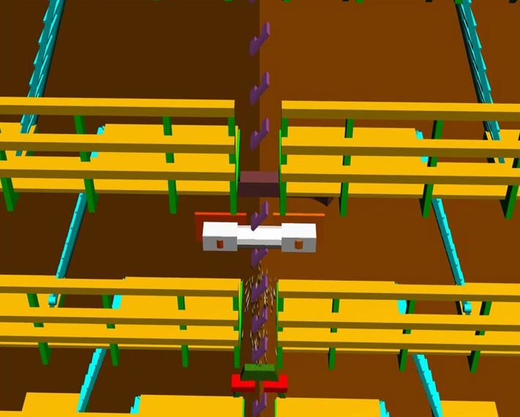
Рис.3. Установка гребенок и сварка блоков между собой

ю) контроль килевой линии и контрольные обмеры собранного корпуса судна;
Сварка блоков между собой по п.п. ч) и ш) включает следующие этапы:
- сварка незаваренных при сборке блоков участков пазов обшивки
- установка керамических подкладок на монтажные стыки с внутренней стороны блоков;
- сварка вертикальных, а затем горизонтальных монтажных стыков по обшивке, платформам и палубам;
- приварка забойных балок продольного набора к обшивке;
- сварка стенок забойных балок набора между собой;
- сварка полок забойных балок между собой;
- удаление временных креплений.
При разработке рабочей технологии сращивания блоков, кроме перечисленной последовательности работ, необходимо пользоваться ОСТ 5.9542-72, ч.3, регламентирующим стапельную сборку судов[5].
На всех этапах работы целесообразно применять математическое моделирование с использованием современных ПО, для уменьшения количества «подгоночных» работ.
Допускаемые отклонения размеров для идентичных точек частей корпуса от проектных значений после сращивания всех блоков не должны превышать указанных в ОСТ 5.9613-75: по полушироте для скул и скругленного ширстрека 2 мм, для бортов 5 мм, по высоте для верхней палубы у бортовых кромок 2 мм и для верхней палубы у ДП 3 мм. Для обеспечения сращивания корпуса в заданных теоретических размерах кромки монтажного стыка каждого блока должны иметь технологический припуск не менее 20 мм, удаляемый при подготовке кромок к стыкованию. Стягивающие, центрирующие и фиксирующие приспособления должны представлять собой комплекс тяговых средств и приспособлений, предназначенных для совмещения на плаву кромок и скрепления между собой стыкуемых блоков. Для стягивания блоков должны применяться лебедки, грузоподъёмностью (3…5) т, устанавливаемые на палубе, а также гидравлические домкраты-стяжки на (5…20) т или винтовые талрепы на (5…10) т. Для фиксации монтажных кромок с заданным монтажным зазором должны использоваться фиксирующие замки, располагаемые у кромок монтажного стыка в надводной части корпуса [6].

Список использованной литературы:

[1] Мацкевич В.Д. Сборка и сварка корпусов судов / В.Д.Мацкевич. – Л: Судостроение, 1968 – 402 с.
[2] Е.Г.Бурмистров, Н.В.Огнев. Некоторые особенности технологии стыкования наплаву корабельных суперблоков/ Е.Г.Бурмистров, Н.В.Огнев – ФБОУ ВПО «ВГАВТ», 2012
[3] Адлерштейн Л.Ц. Механизация корпусных работ на стапеле / Л.Ц.Адлерштейн, А. Розинов, В.Ф.Соколов, М.Р.Шраерман – Л: Судостроение, 1973 – 312 с.
[4] Адлерштейн Л.Ц. Постройка корпусов судов на стапеле / Л.Ц.Адлерштейн, А. Розинов, В.Ф.Соколов, М.Р.Шраерман – Л: Судостроение, 1977 – 304 с.
[5] Желтобрюх Н.Д. Механизация и автоматизация корпусного производства / Н.Д. Желтобрюх – Л: Судостроение, 1972 – 176 с.
[6] Технология судостроения: уч.для вузов / Александров В.Л., Арью А.Р., Ганов Э.В., Догадин А.В. [и др.]; под общ.ред. А.Д.Гармашева. – СПб: Профессия, 203. – 342 с.

Development of methods for splicing Ship SUPER BLOCKS afloat
D.V. Ryzhov, E.G. Burmistrov

Keywords: superblocks, formation of the hull afloat, methods

Features of docking of large blocks of hulls of vessels after separate launching into water are considered. A new method of docking the superblocks afloat is being developed.

Рыжов Дмитрий Викторович, +7 (910) 897-38-71, demin-recno@mail.ru

